# Laporan Praktikum Basis Data – pertemuan 3

Nama: Vicky Pradana
NIM: 25430047
Kelas: B
pertemuan: 01
Tanggal: 7 Oktober 2026
Nama Dosen:Dedi Irawan, S.Kom., M.T.I.

## 1. Tujuan Praktikum
Kita mampu membuat dan mengidentifikasi entuitas atribut kuci dari dokumen kebutuhan data , menggambar erd notasi crow’foot untuk memfalidasi kebutuhan informasi (KI) serta mampu bisa menentukan dan memecah relasi dengan aturan bisnis dan banyak ke banyak jadi entitas asosiatif

## 2. Ringkasan Dasar Teori
ERD(entity relationship diagram) menggambar diagram dari dokumen kebutuna data
Di catat sebagai entitas (hal di catat) ,atribut (sifat eleman ) dan relasi (hubungan antar entitas ) erd itu hasil tahap desain konseptual(gk ada tipe data tapi dah memastukan kebutuhan data cukup) Kalau kardinalitas itu berapa banyak? . Kalau partisipasi itu wajib ada apa enggak? Notasi Crowfoot itu berhubungan keduanya.

## 3. Hasil Langkah Percobaan
### D.1 Dari Entitas Kandidat ke Entitas
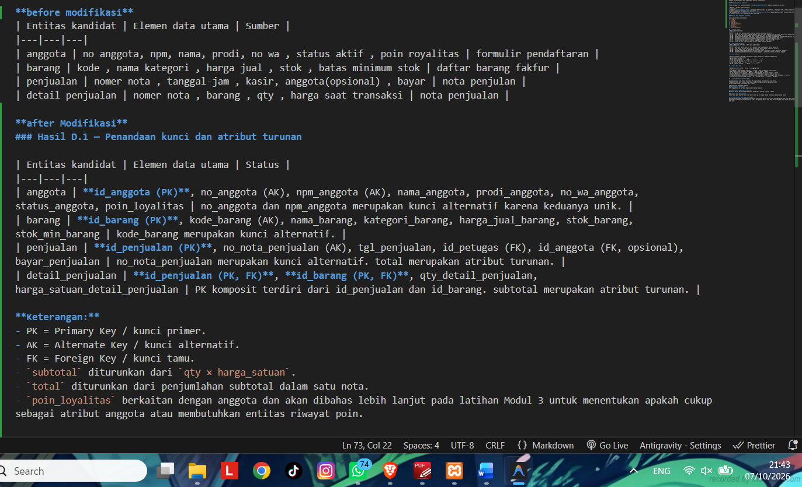
Gambar 1 : hasil before dan after (penandan kunci dan atribut turunan)

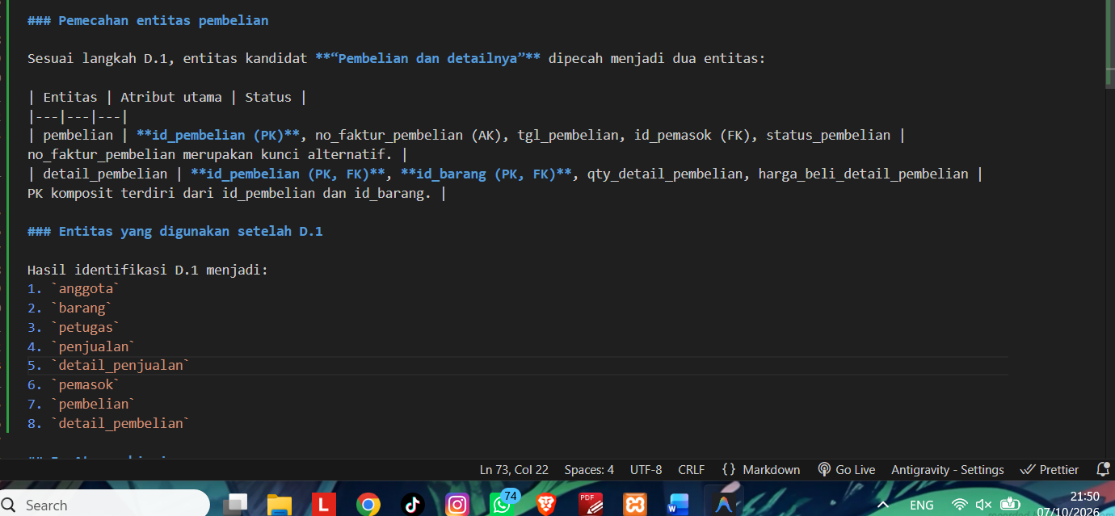
Gambar 2 : hasil before dan after (pemecah entitas pembelian)

### D.2 Menentukan Relasi dan Kardinalitas
Relasi | Sisi kiri | Sisi kanan | Basis
petugas melayani penjualan | tepat satu petugas | nol atau banyak penjualan | wawancara kasir
anggota melakukan penjualan | nol atau satu anggota | nol atau banyak penjualan | AB-02
penjualan berisi detail_penjualan | tepat satu penjualan | satu atau banyak detail | AB-01
barang tercantum di detail_penjualan | tepat satu barang | nol atau banyak detail | AB-04
pemasok menerima pembelian | tepat satu pemasok | nol atau banyak pembelian | AB-06
pembelian berisi detail_pembelian | tepat satu pembelian | satu atau banyak detail | faktur pemasok

### D.3 gambar ERD
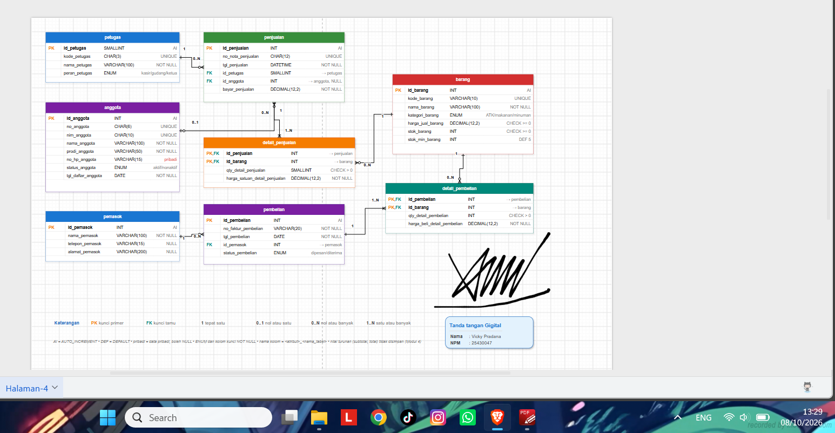
Gambar 3 : hasil buat gambar ERD di draw.io

### D.4 bikin barisdata dan akun kerja

Kode | Kebutuhan Informasi | Jalur pada ERD | Status
KI-01 | Omzet dan jumlah nota per hari dan per bulan | penjualan → detail_penjualan | Terpenuhi
KI-02 | Lima barang terlaris per bulan berdasarkan qty | barang → detail_penjualan → penjualan | Terpenuhi
KI-03 | Barang dengan stok di bawah batas minimum | barang | Terpenuhi
KI-04 | Sepuluh anggota dengan belanja terbesar per bulan | anggota → penjualan → detail_penjualan | Terpenuhi
KI-05 | Mengetahui jumlah poin loyalitas setiap anggota | anggota → penjualan → detail_penjualan | Perlu ditinjau

Catatan validasi KI-05:
Jumlah poin loyalitas bisa dihitung dari transaksi anggota, tapi ERD saat ini belum memiliki atribut atau entitas khusus untuk mencatat riwayat perolehan dan penukaran poin. Jadi kebutuhan ini perlu ditinjau kembali pada tahap modifikasi ERD

Review klien(galeh)
No | Umpan balik Klien (galeh) | Keputusan | Alasan
1. | ERD sudah di mengambar transaksi penjualan dan pembelian dengan jelas | Terima / Tidak | Sesuai dengan proses bisnis kopma
2. | Poin yg royalitas perlu di jelaskan karna blm ada bagaimana Riwayat poin di catat | Terima / Tidak | Kebutuhan KI-05 dan AB-07/AB-08 perlu didukung oleh model data.

## 4. Jawaban Titik Analisis

### Titik Analisis 1
no_anggota dan nim_anggota sama-sama unik. Mengapa buku ini tetap memakai
id_anggota sebagai kunci primer? Sebutkan satu risiko jika NIM dijadikan kunci
primer.

karena id_anggota surrogate key yg stabil dan tidak bergantung pada data identitas anggota. Sementara itu, no_anggota dan nim_anggota masih bisa digunakan sebagai kunci unik

risikonya kolo nim jadi kunci primer adalah NIM dapat berubah atau tidak lagi berlaku, sehingga perubahan ini dapat berdampak pada tabel lain yg pake NIM sebagai foreign key, pake id_anggota, perubahan NIM tidak mengubah identitas internal anggota di dalam database

### Titik Analisis 2
Sisi penjualan terhadap detail_penjualan bernilai satu atau banyak, bukan nol atau
banyak. Aturan bisnis mana yang memaksanya? Apakah aturan “minimal satu” ini dapat
dijaga oleh struktur tabel saja? Simpan jawaban Anda; Modul 14 akan menjawabnya
dengan transaksi.

bernilai satu atau banyak karena setiap transaksi penjualan harus memiliki minimal satu barang yang dijual. Aturan bisnis yang memaksanya adalah AB-01, yaitu penjualan harus berisi satu atau lebih detail penjualan

### Titik Analisis 3
Ketua ingin mengetahui “petugas gudang mana yang menerima barang dari pemasok”.
Apakah ERD saat ini dapat menjawabnya? Jika belum, relasi apa yang perlu ditambahkan,
dan apakah keputusan itu perlu dicatat sebagai aturan bisnis baru?

ERD belum bisa menjawab siapa petugas gudang yang menerima barang dari pemasok. ERD sudah memiliki relasi pemasok ke pembelian dan pembelian memiliki id_pemasok, tetapi belum ada informasi petugas yang menerima pembelian tersebut. relasi yang perlu ditambahkan petugas menerima pembelian.
Keputusan ini perlu di catat karena sebelumnya blm ada yg secara eksplisit

## 5. Hasil Latihan dan Modifikasi

### E.1 Poin Loyalitas
Poin loyalitas perlu dibuat sebagai entitas `riwayat_poin`, bukan cuma
sebagai atribut pada entitas `anggota`.karena poin memiliki riwayat
perolehan dan penukaran. Kolo Cuma disimpan sebagai atribut
`poin_loyalitas` pada anggota, sistem cuma mengetahui jumlah poin saat ini
tanpa mengetahui bagaimana poin tersebut diperoleh atau digunakan
Dengan adanya `riwayat_poin`, setiap perubahan poin anggota bisa dicatat dan
ditelusuri. Hal ini mendukung AB-07, AB-08, dan KI-05.

### E.2 Relasi Banyak-ke-Banyak Penjualan dan Barang

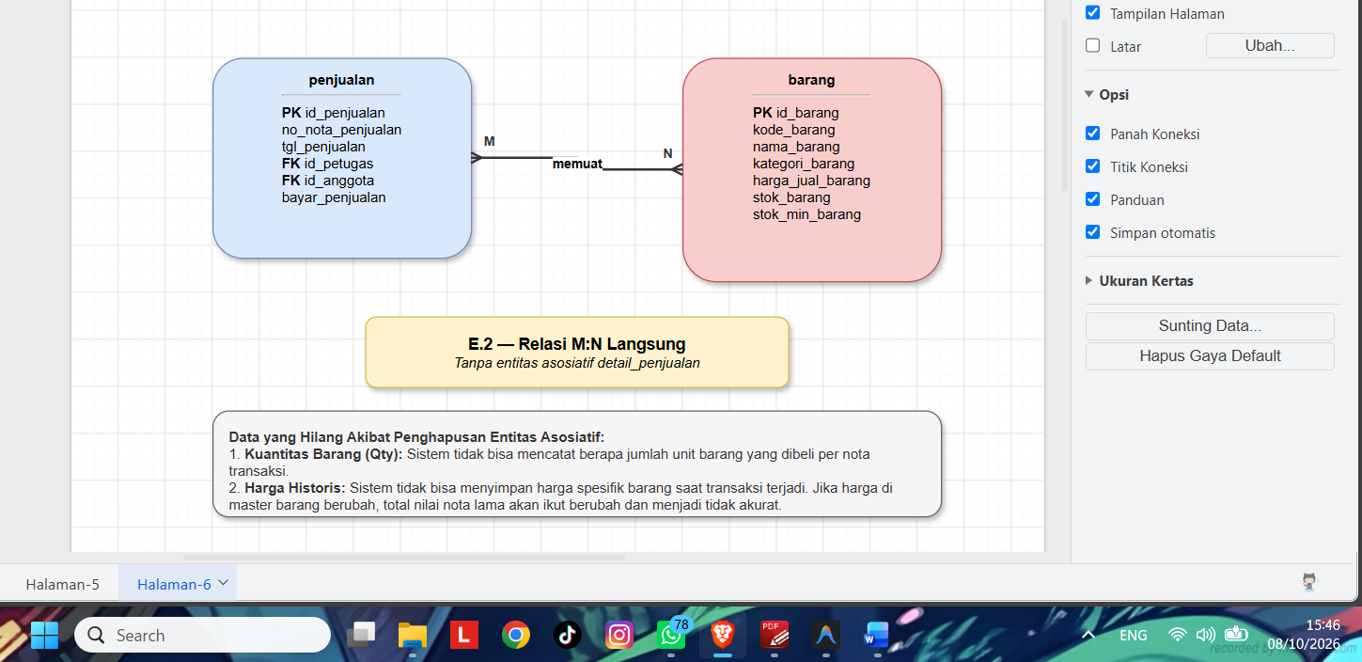
Gambar 4 : ERD relasi banyak ke banyak penjualan dan barang

## 6. Tugas Mandiri: Milestone Proyek 3
### F.1 buat dan di simpan
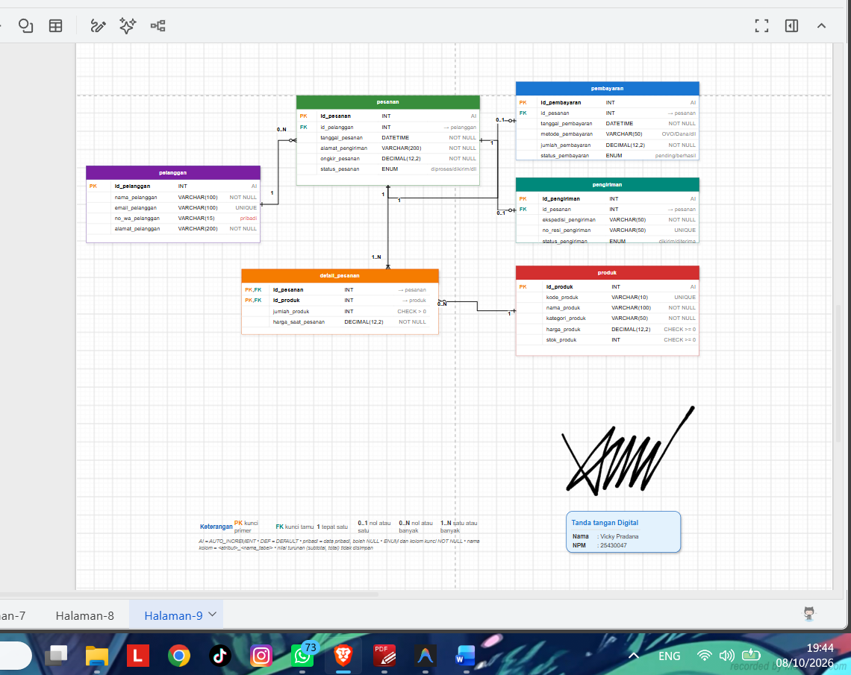
Gambar 5 : ERD Toko daring sudah di buat

### F.2 Tabel Relasi dan Kardinalitas
Relasi | Sisi kiri | Sisi kanan | Basis
pelanggan melakukan pesanan | tepat satu pelanggan | satu atau banyak pesanan | AB-01
pesanan berisi detail_pesanan | tepat satu pesanan | satu atau banyak detail_pesanan | AB-02
produk tercantum di detail_pesanan | tepat satu produk | nol atau banyak detail_pesanan | AB-05
pesanan memiliki pembayaran | tepat satu pesanan | nol atau satu pembayaran | AB-04,AB-07
pesanan memiliki pengiriman | tepat satu pesanan | nol atau satu pengiriman | AB-08

### F.3 Tabel Penelusuran KI → ERD
Kode | Kebutuhan Informasi | Jalur Pada ERD
KI-01 | Mengetahui jumlah dan nilai penjualan per hari dan per bulan | pesanan → detail_pesanan → pembayaran
KI-02 | Mengetahui produk yang paling laris terjual | produk → detail_pesanan
KI-03 | Mengetahui produk yang stoknya menipis | produk
KI-04 | Mengetahui metode pembayaran yang sering digunakan pelanggan | pembayaran → pesanan
KI-05 | Mengetahui status pengiriman setiap pesanan | pesanan → pengiriman
KI-06 | Mengetahui pelanggan dengan jumlah pembelian terbesar dalam periode tertentu | pelanggan → pesanan → detail_pesanan

### F.4 Entitas Asosiatif
Entitas Asosiatif | Entitas yang Dihubungkan | Atribut Sendiri
detail_pesanan | pesanan dan produk | id_detail_pesanan, jumlah_produk, harga_saat_pesanan, subtotal_detail

detail_pesanan merupakan entitas asosiatif yang menghubungkan entitas pesanan dengan produk. Entitas ini memiliki atribut sendiri untuk menyimpan jumlah produk, harga saat pesanan, dan subtotal transaksi

F.5 Kelengkapan ERD Konseptual
No. | Komponen yang Dicek | Hasil
1. | Entitas sesuai kebutuhan data | Terpenuhi
2. | Atribut setiap entitas sesuai data dictionary | Terpenuhi
3. | Primary key setiap entitas | Terpenuhi
4. | Relasi antarentitas | Terpenuhi
5. | Kardinalitas pada setiap relasi | Terpenuhi
6. | Entitas asosiatif detail_pesanan | Terpenuhi
7. | Jalur ERD dapat menelusuri seluruh KI | Terpenuhi

ERD konseptual PinkTech telah mencakup entitas, atribut, relasi, kardinalitas, serta entitas asosiatif yang dibutuhkan. ERD juga dapat digunakan untuk menelusuri kebutuhan informasi KI-01 sampai KI-06

###F.6 Review Teman Kelas
Nama | Masukan/saran | keputusan | perbaikan
galeh | Kata galeh, enaknya hubungan antara pesanan dan detail pesanan dijelasin dengan kardinalitas agar tidak bingungin | Terima/Tidak | Di perjelas satu pesanan memiliki satu atau banyak detail pesanan
nia | Atribut di pd detail pesanan harus dijelaskan, karena harga produk dapat berubah setelah transaksi dilakukan | Terima/Tidak | Atribut harga_saat_pesanan dipertahankan untuk nyimpan harga produk pada saat transaksi

## 7. Pembahasan dan Kendala
sejauh ini tidak ada kendala. Sejauh ini ada kendala di mana kita masih kesulitan bikin diagramnya di Draw.io. Jadi kalau bikin manual sebenarnya sedikit susah. Jadi kita bikin otomatisasi, di mana kita minta AI untuk membuat diagram itu secara instan dan cepat. Jadi kendalanya masih di situ. Untuk penyusunan laporan masih aman semua.

## 8. Kesimpulan
Kesimpulannya kita di sini disuruh bikin yang namanya diagram atau ERD. Nah itu kita suruh bikin diagram dari yang OOPma dan proyek kita. Gimana dalam diagram itu ada strukturnya gitu jatuhnya. Nah, di strukturnya itu nanti kita dihubung-hubungkan lah. Kalau tempatku kan dibikin apa ya, dibikin kayak hubung-hubungan gitu. dari pelanggan. Misal pelanggan ke pesan. Wis produk ke detail pesanan, pesanan ke pembayaran, pesanan ke pengiriman, gitu-gitulah. Terus kita juga disuruh apalin kode-kodenya juga. Semisal nih kode yang dipakai itu kayak di satu itu apa, habis itu ada namanya nol itu apa, nol atau satu, satu atau banyak, nol atau banyak. Nah itu ditentuin lagi tuh dibajarin lagi.

## 9. Pernyataan Penggunaan AI
di sini saya menggunakan AI, di mana penggunaan AI itu dengan mencari pembuatan ERD secara instan. Itu saya minta bantuan AI untuk membuatnya. Terus di bagian pembentukan struktur ERD-nya kami juga minta bantuan AI. Terus di bagian titik analisis kami minta bantuannya juga. AI yang digunakan GPT berbayar atau trial lah, jadinya GPT trial.

## 10. Bukti Git

**Repository:**

Commit:

## Checklist

• F.1–F.6 selesai
• Titik Analisis 1–4 dijawab
• Milestone Proyek 3 selesai
• ERD konseptual sudah dibuat
• Tabel relasi dan kardinalitas sudah dibuat
• Pemetaan KI → jalur ERD sudah dibuat
• Entitas asosiatif sudah ditentukan
• Review teman dan keputusan perbaikannya sudah dicatat
• Bukti screenshot lengkap
• File p03_erd_25430047.drawio sudah dibuat
• File ERD PNG sudah dibuat
• Git commit dan push

